INDICAÇÃO N. 170/2021

Indico ao Prefeito Municipal, Exmo. Sr. Lucas Gibin Seren, nos termos regimentais, solicitando ao Departamento Municipal de Tráfego de Bebedouro a pintura de solo com a frase " DEVAGAR ESCOLA" próximo a EMEB Stélio Machado Loureiro, pois a mesma se encontra apaga principalmente entres as ruas: Joaquim Jose de Lima e Marechal Deodoro da Fonseca.

JUSTIFICATIVA

A indicação se faz necessária uma vez que a referida via é de grande fluxo de veículos e agora com a retomada das atividades escolares mesmo com sua capacidade de 35% é perigoso, pois ali estudam centenas de crianças, e a pintura de solo tratará seguranças as crianças e aos pedestres da região.

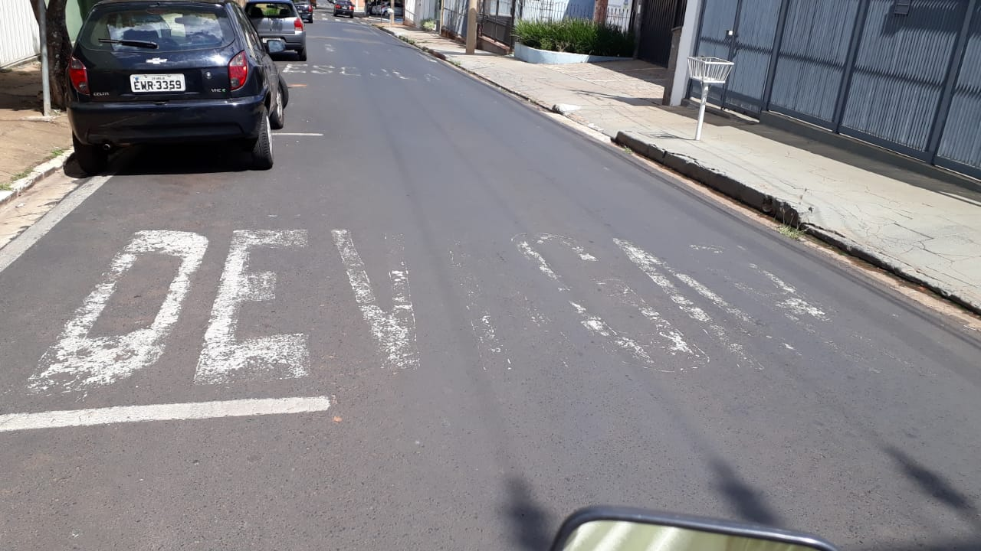

.

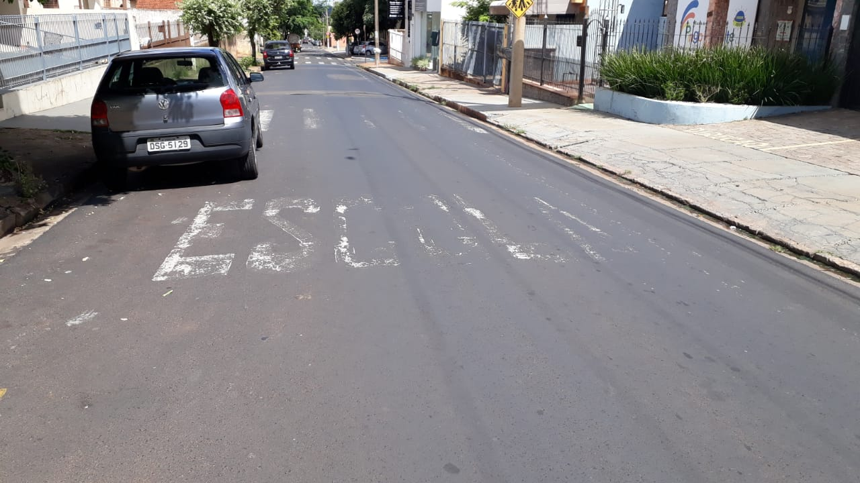

Bebedouro, Capital Nacional da Laranja, 23 de fevereiro de 2021.

Gilberto Viana Pereira
VEREADOR - MDB

